**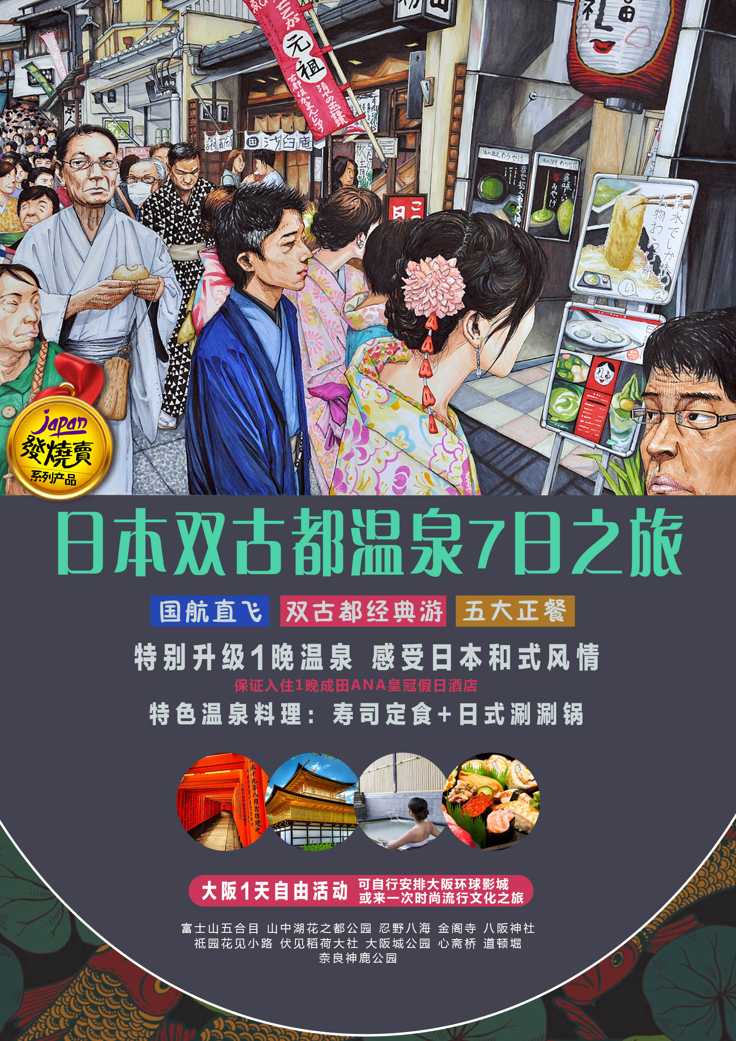**

**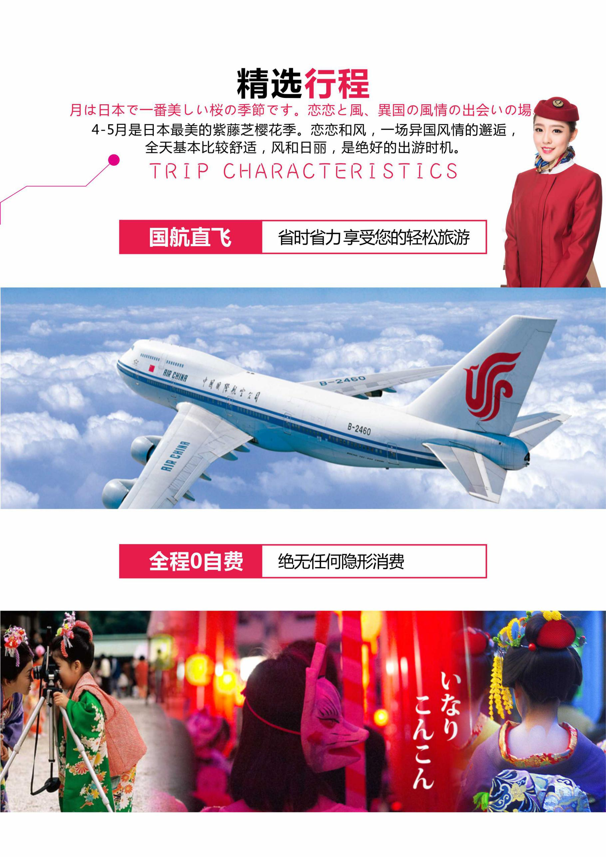**

**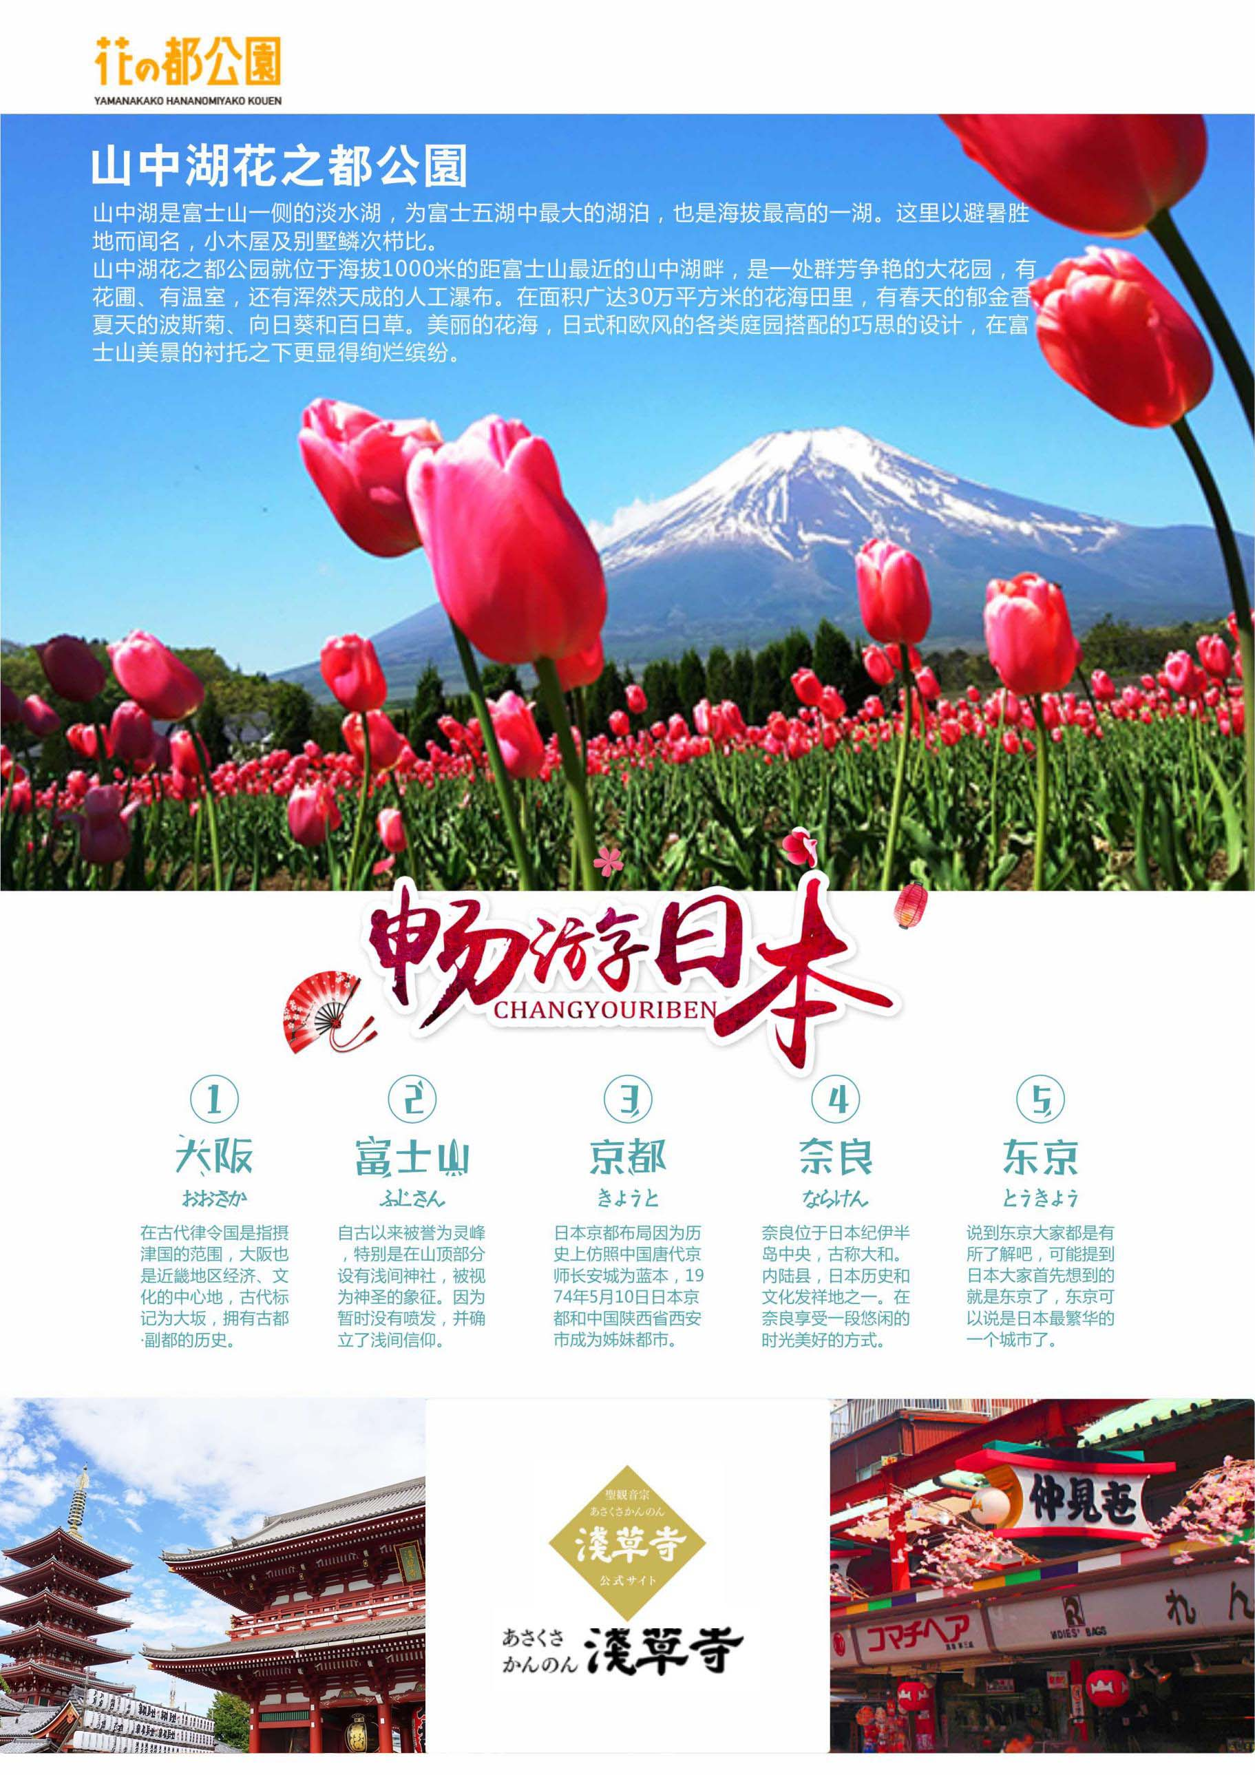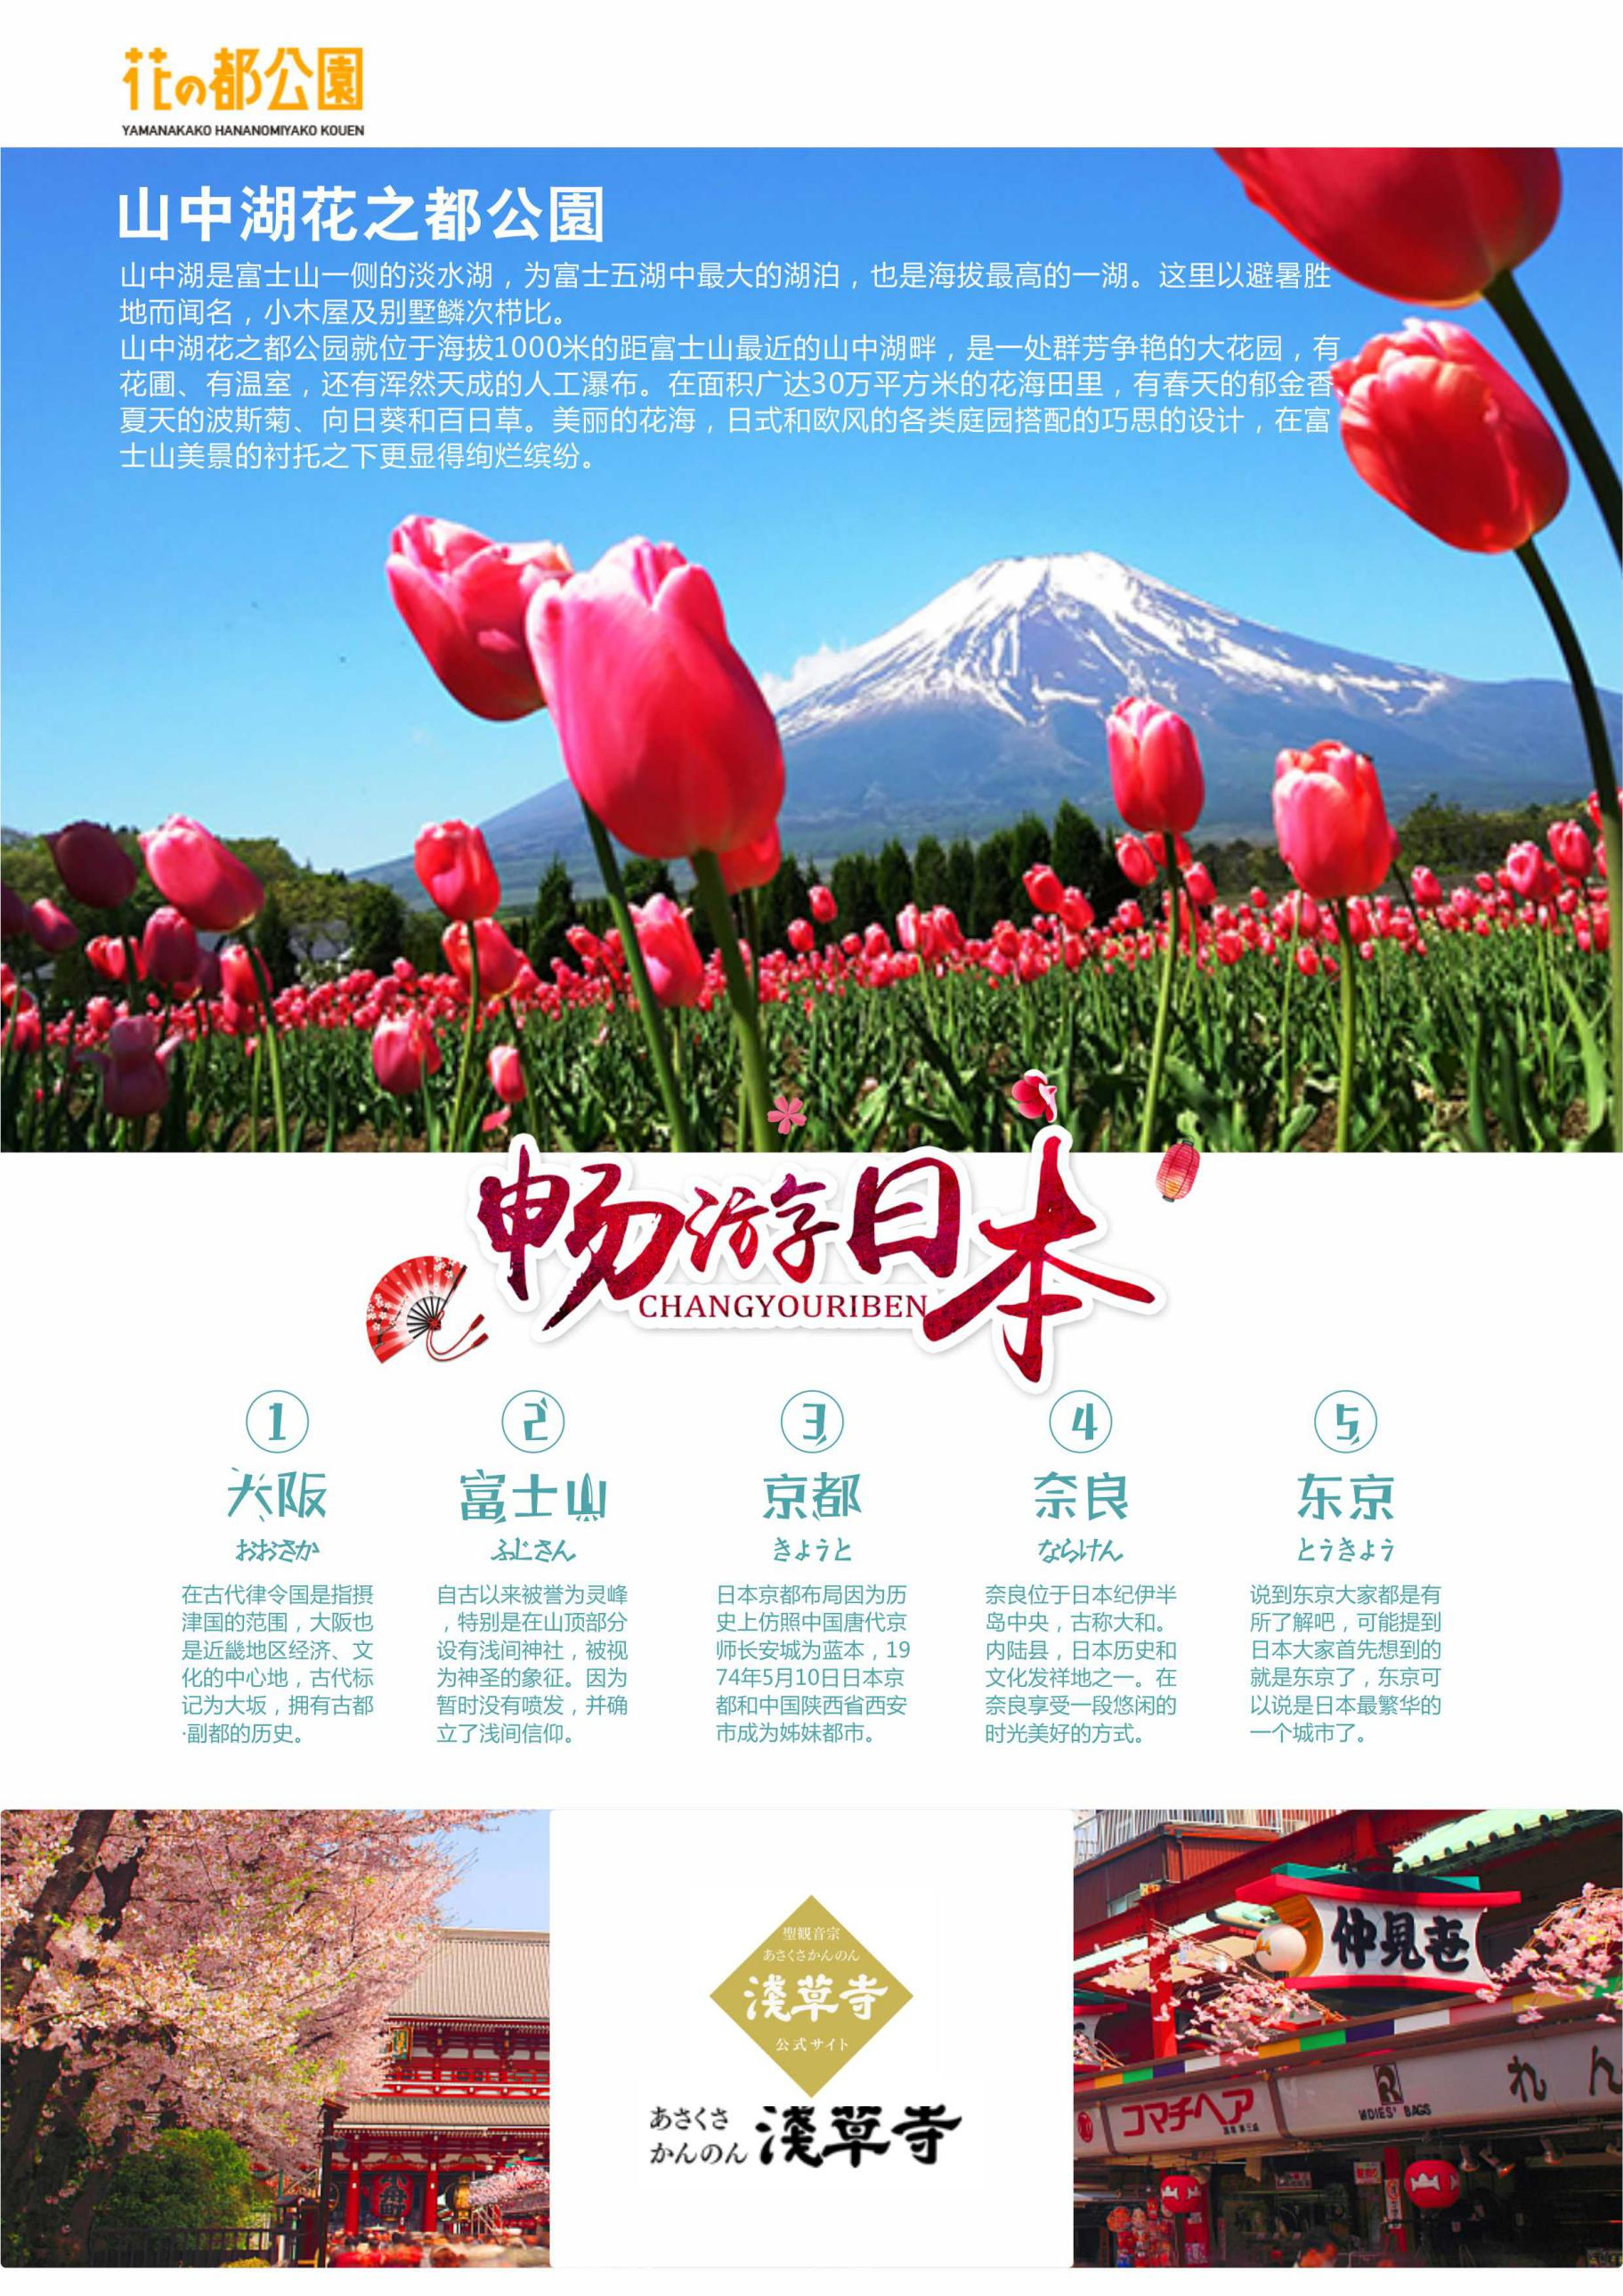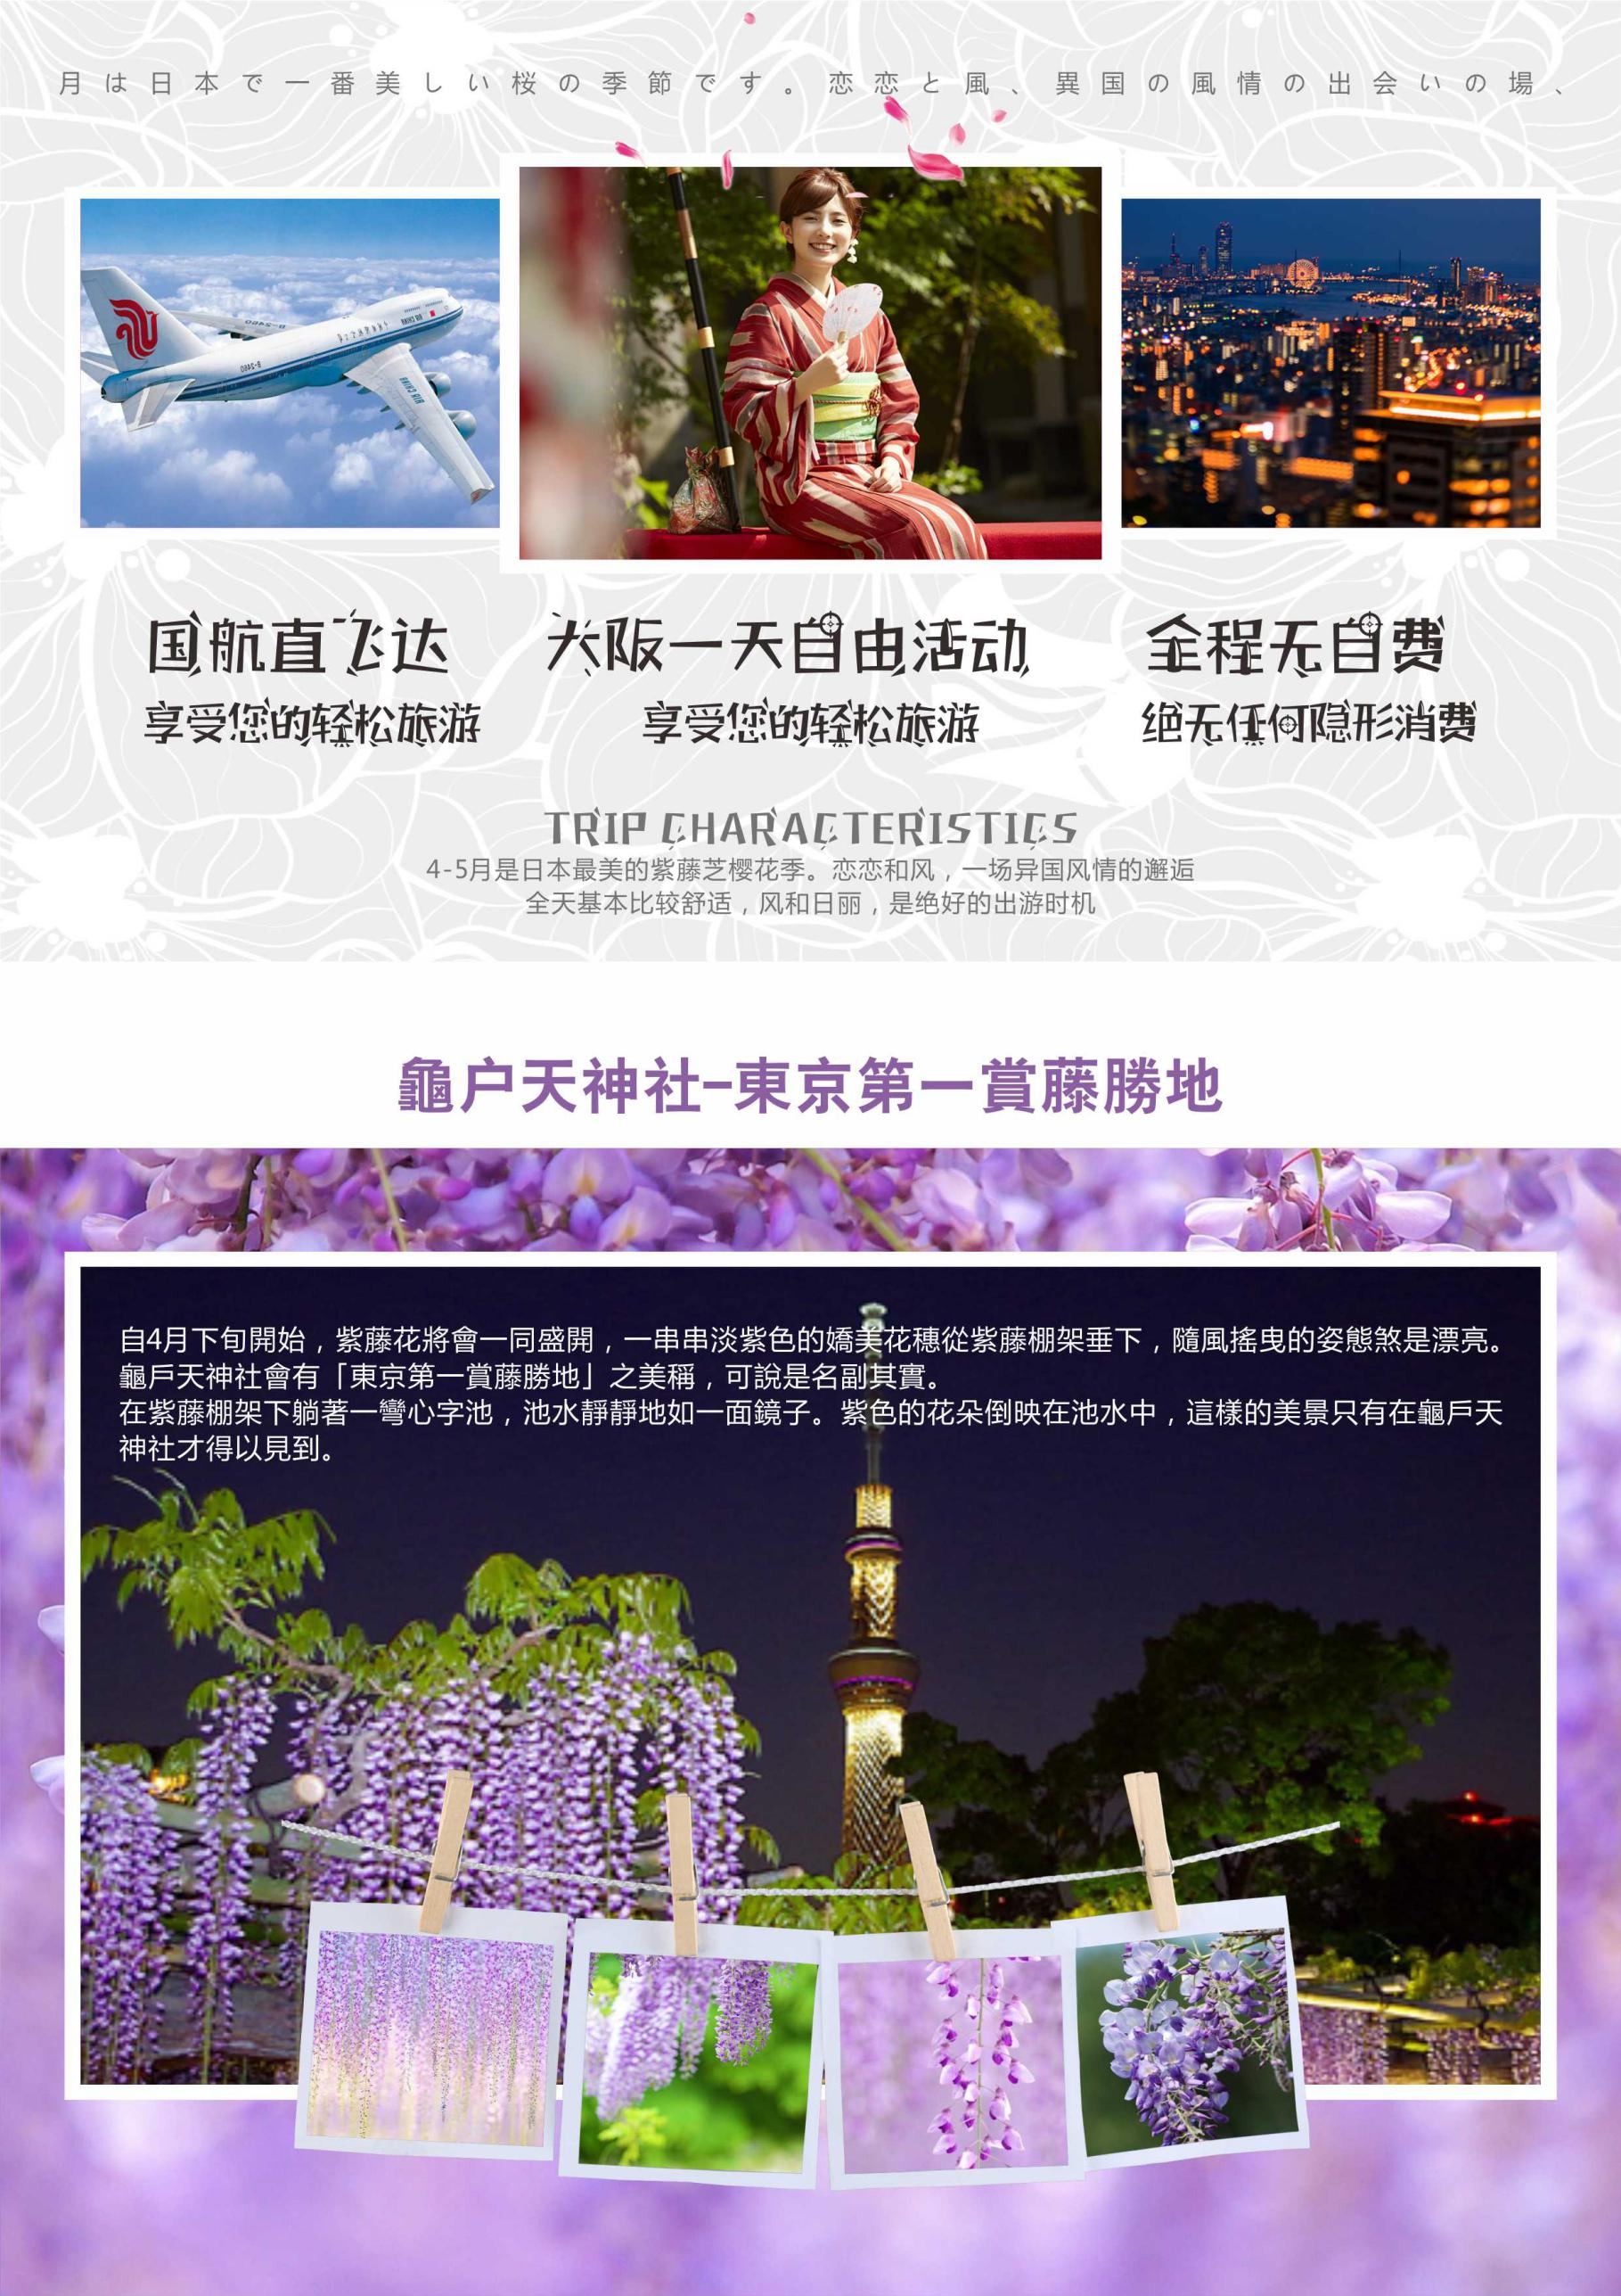**

**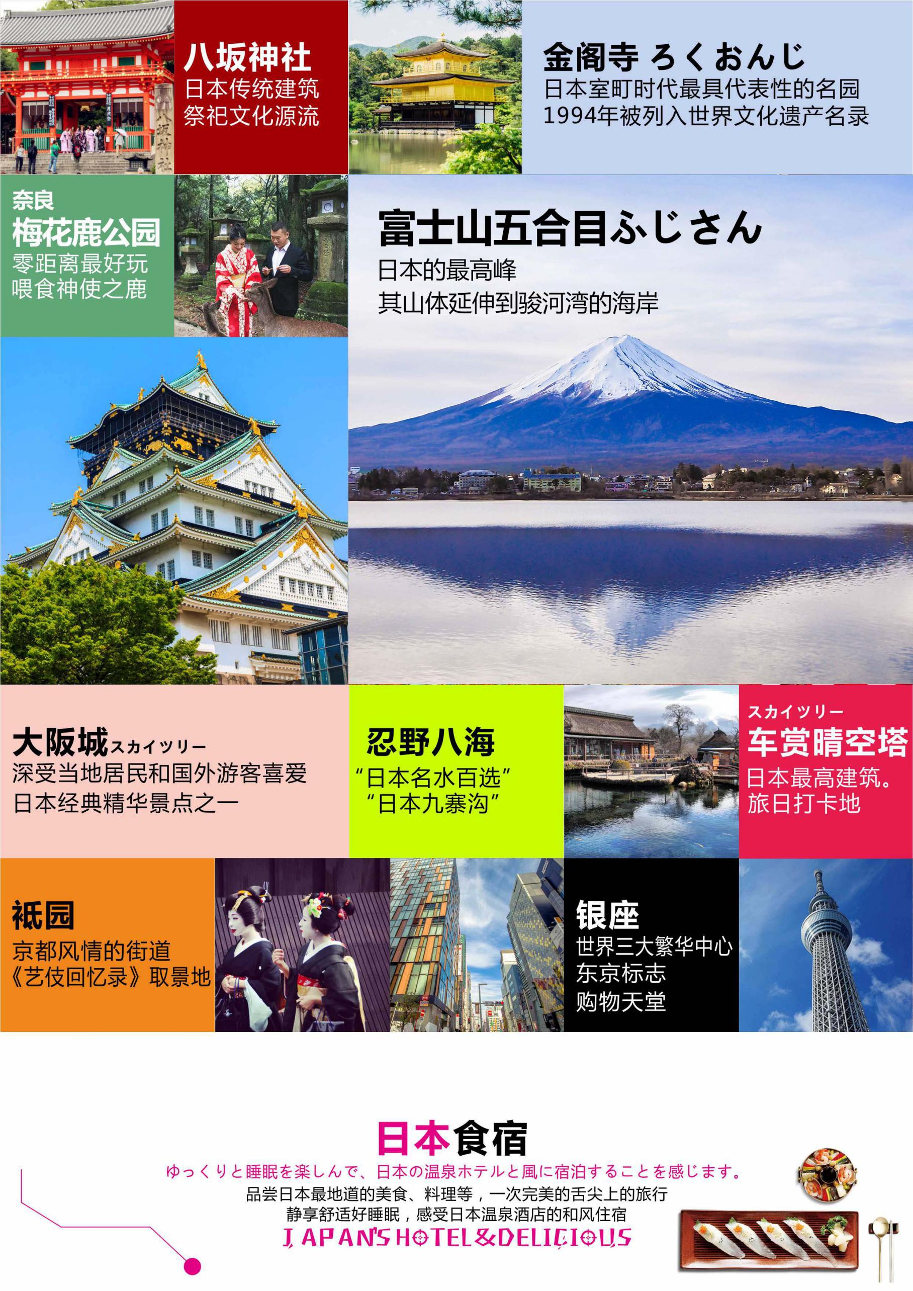**

**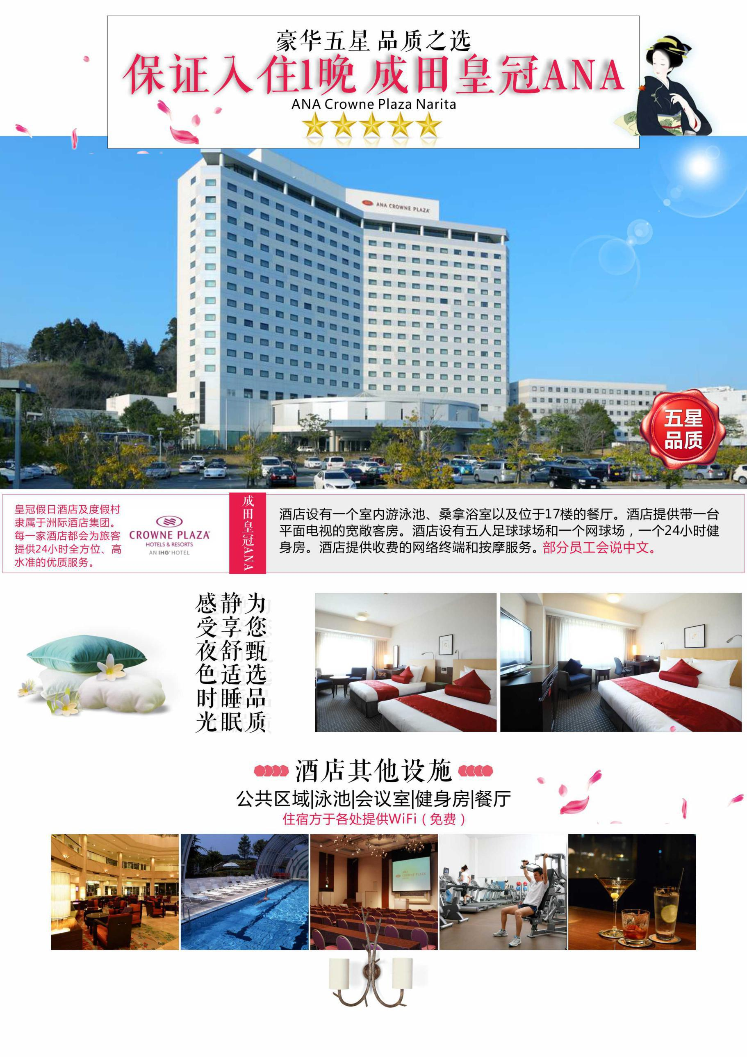**

**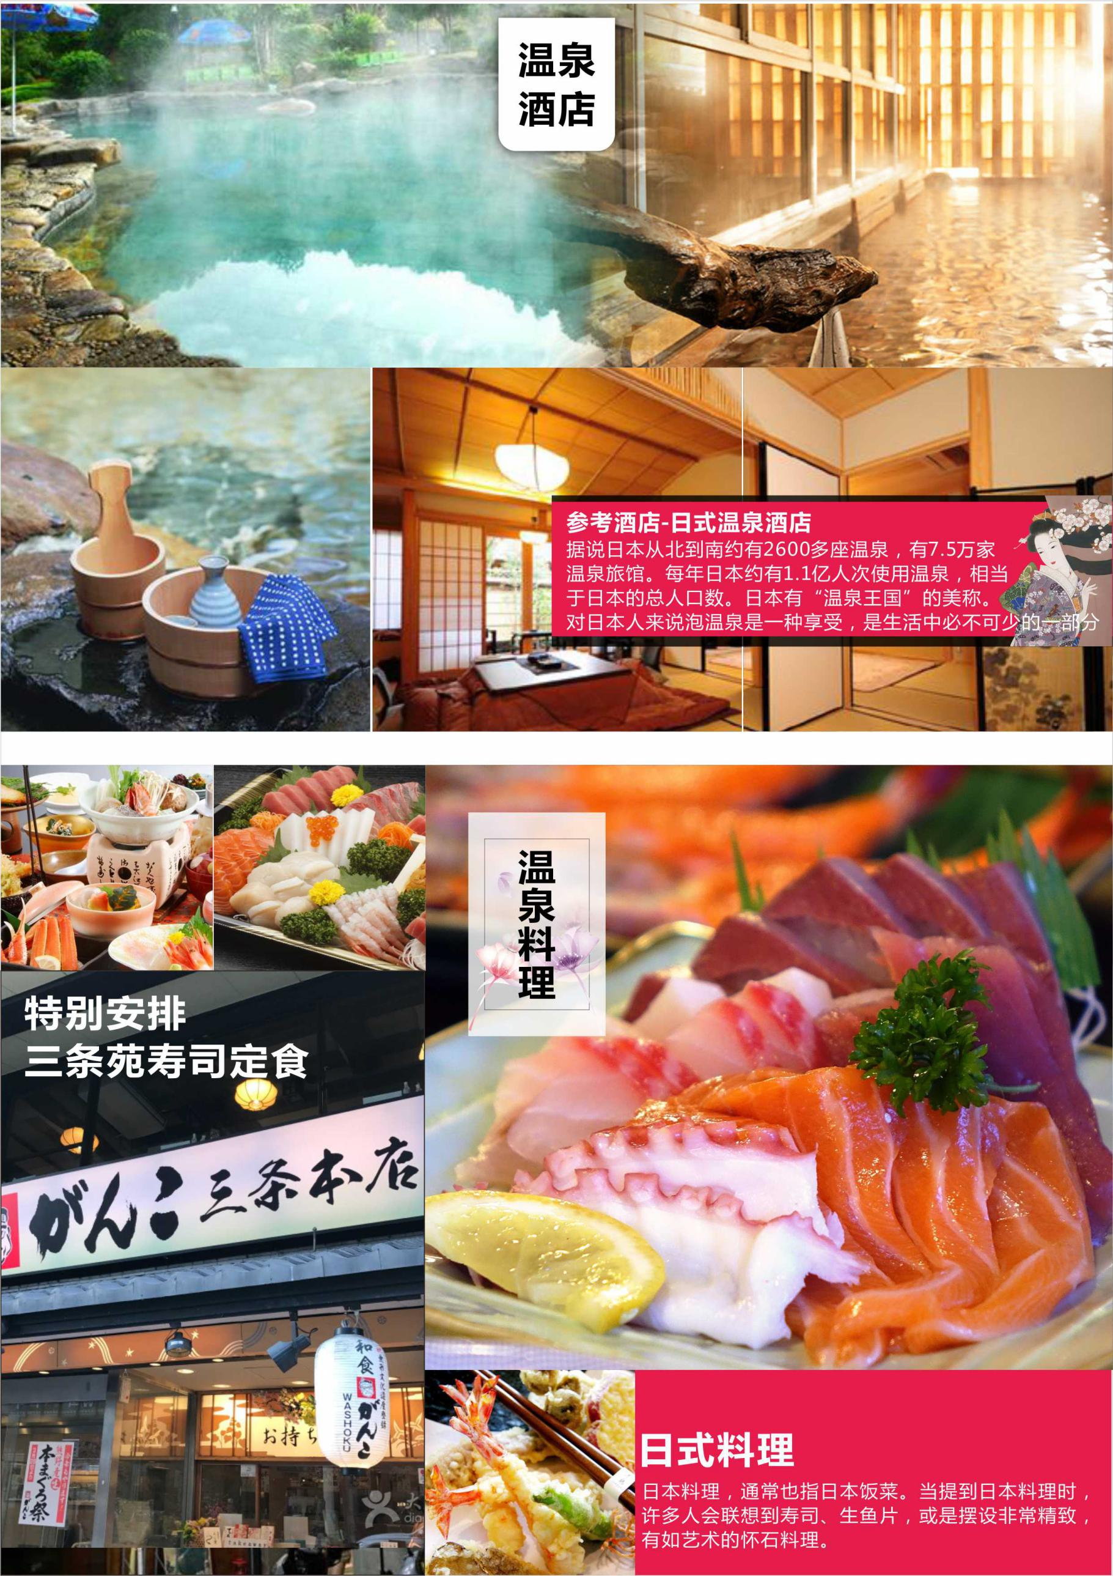**

**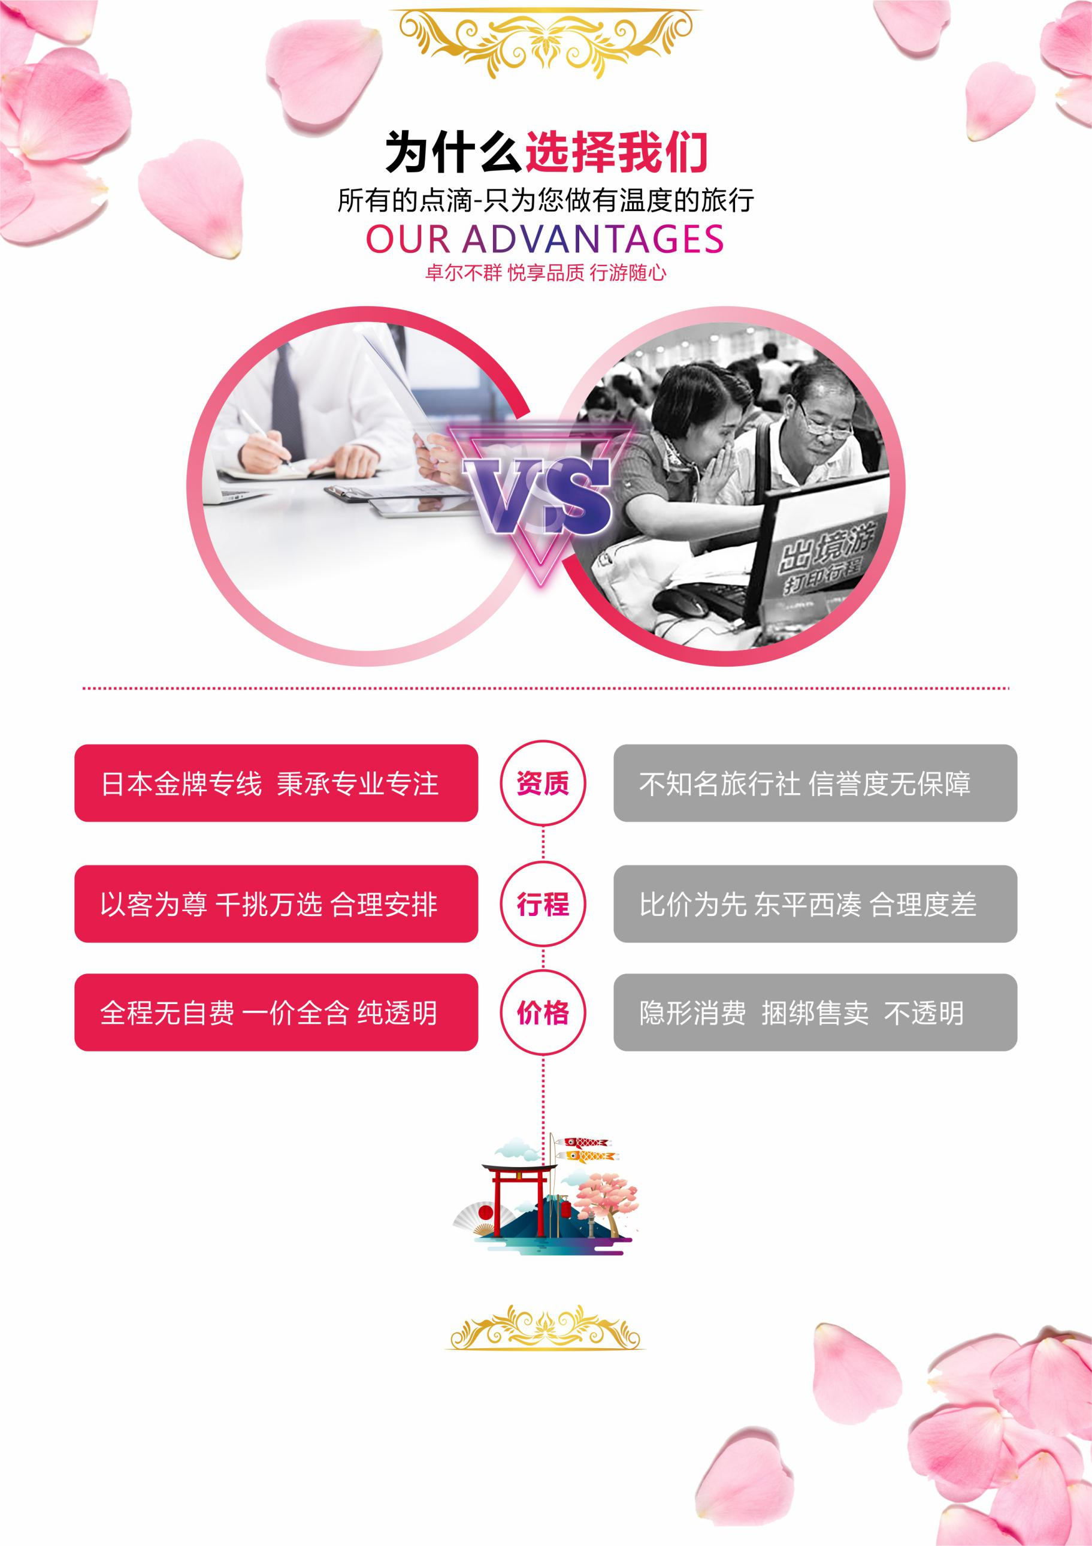**

|  |  |  |
| --- | --- | --- |
| **第一天** | | **成都-东京成田机场 ( 参考航班： 国航 CA459 1510-2100)** |
| 亲爱的游客，在指定时间机场集合后，有专业领队全程陪同，搭乘国际航班，静静享受驰骋蓝天的乐趣，抵达日本第一大城市东京空港后前往饭店休息，准备展开迷人的日本之旅。 | | |
| **早餐：无 午餐：机上简餐或自理 晚餐：自理**  **住宿：成田ANA皇冠酒店或成田日航酒店或同级** | | |
| **第二天** | **酒店～车赏日本第一高晴空塔～浅草寺·仲见世通·雷门～秋叶原动漫一条街~东京最繁华人气圈银座商业街~台场（海滨公园自由女神像）** | |
| **【车赏日本第一高晴空塔】** 东京在2011年12月诞生的世界第一高塔，新铁塔高610公尺，比现在333公尺高的东京铁塔几乎高出一倍，即将成为日本的新地标。位于东京都墨田区，在东京湾隅田川口，610公尺的高度，比目前世界最高的加拿大CN Tower的553公尺还高上57公尺，也比现在的东京铁塔几乎高了一倍。东京新铁塔，施工工期约为3年半，初期的投资金额为600亿日圆，开业前还要再花50亿以上装修，总金额将高达700亿日圆（约台币250亿元）左右。  **【浅草寺】**位于东京[台东区](https://baike.baidu.com/item/%E5%8F%B0%E4%B8%9C%E5%8C%BA/17604748" \t "_blank)，是日本现存的具有“江户风格”的民众游乐之地。浅草寺是[东京都](https://baike.baidu.com/item/%E4%B8%9C%E4%BA%AC%E9%83%BD" \t "_blank)内最古老的寺庙。寺院的大门叫“[雷门](https://baike.baidu.com/item/%E9%9B%B7%E9%97%A8" \t "_blank)”，正式名称是“风雷神门”，是日本的门脸、浅草的象征。作为了解日本民族文化的旅游名胜，来自世界各国的游客，络绎不绝。仲见世商业街位于东京浅草寺，是日本最古老的商业街之一。街两旁有89家漆着朱红色门面的小店铺，出售供神用品、江户玩具、舞蹈服装、点心小吃和各种土特产品，据说这些店铺中许多是百年老店，久负盛名。这里多家小店都卖浅草的“人形烧”，是浅草最有名的点心。  **C:\Users\Administrator\Desktop\th.jpg【台场海滨公园】**台场海滨公园是一处可供游人饱享东京海岸线景致的人工海滨公园。这里是一处可供游人饱享东京海岸线景致的人工海滨公园。这里虽然禁止游泳，但是可供游人在海岸、礁石上戏水游玩，还可以享受帆板之乐、眺望彩虹桥彼岸街道等美丽景色，漫步公园之中，亦能令人心旷神怡。  **【台场自由女神像】**东京自由女神像是一个自由女神的雕塑，是从1998年4月开始的1年间，（正值「日本的法国年」），巴黎市的[自由女神像](https://baike.baidu.com/item/%E8%87%AA%E7%94%B1%E5%A5%B3%E7%A5%9E%E5%83%8F/213393" \t "https://baike.baidu.com/item/%E4%B8%9C%E4%BA%AC%E8%87%AA%E7%94%B1%E5%A5%B3%E7%A5%9E%E5%83%8F/_blank)被借出，设置在台场。  C:\Users\Administrator\Desktop\untitled.png**【秋叶原动漫一条街】**秋叶原（Akihabara，あきはばら），俗称为AKIBA，位于日本[东京都](https://baike.baidu.com/item/%E4%B8%9C%E4%BA%AC%E9%83%BD" \t "https://baike.baidu.com/item/%E7%A7%8B%E5%8F%B6%E5%8E%9F/_blank)台东区西南部，属下谷地域。东至昭和通、北至藏前桥通、西接[千代田区](https://baike.baidu.com/item/%E5%8D%83%E4%BB%A3%E7%94%B0%E5%8C%BA/3753638" \t "https://baike.baidu.com/item/%E7%A7%8B%E5%8F%B6%E5%8E%9F/_blank)[外神田](https://baike.baidu.com/item/%E5%A4%96%E7%A5%9E%E7%94%B0" \t "https://baike.baidu.com/item/%E7%A7%8B%E5%8F%B6%E5%8E%9F/_blank)四丁目、南邻[千代田区](https://baike.baidu.com/item/%E5%8D%83%E4%BB%A3%E7%94%B0%E5%8C%BA/3753638" \t "https://baike.baidu.com/item/%E7%A7%8B%E5%8F%B6%E5%8E%9F/_blank)神田练塀町与神田松永町。 是与时代尖端产业同步的电器大街。  目前，[秋叶原](https://baike.baidu.com/item/%E7%A7%8B%E5%8F%B6%E5%8E%9F/1341650" \t "https://baike.baidu.com/item/%E7%A7%8B%E5%8F%B6%E5%8E%9F/_blank)中的店铺也达到上千家。秋叶原就在老东京的东城门外，在二战之后这里形成了售卖稀罕的高品质电子产品的黑市。  **【银座】**银座的地价在世界上屈指可数, 为世界之最，是日本东京中央区的一个主要商业区，以高级购物商店闻名，是东京其中一个代表性地区。附件设有多家大型百货公司，包括三越、松屋百货、松板屋、春天百货等，高级品牌专门店如爱马仕、Gucci、Chanel，亦有各式饮食店及高级餐厅等。 | | |
| **餐食：含早餐 午餐：日式烤肉 晚餐： 温泉料理**  **住宿：富士山地区温泉酒店或同级** | | |
| **第三天** | **酒店～富士山五合目（天气不好则改为富士山一合目）~富士山中湖花之都公园~日本名水百选~忍野八海~御釜池、底无池、铫子池、浊池、涌池、镜池、菖蒲池、出口池** | |
| **【富士山五合目】**富士山(ふじさん)是日本第一高峰，是日本国内的最高峰，也是世界上最大的活火山之一，目前处于休眠状态。富士山由山脚到山顶分为十合，由山脚下出发到半山腰称为五合目，由五合目再往上攀登，便是六合目、七合目，直至山顶的十合目。  为此我们特意安排您乘坐巴士上到2305米的五合目，亲自目睹富士山的壮观景象，富士山一年四季随季节变化而景观不同，日出日落，气候变化，都会令富士山瞬间呈现不同的身影，千姿百态！  **\*如天气不好五合目封山, 将更改为富士山一合目代替, 敬请理解!**  **【山中湖花之都公园】**山中湖花之都公园位于海拔1000米的距[富士山](http://baike.baidu.com/item/%E5%AF%8C%E5%A3%AB%E5%B1%B1" \t "_blank)最近的山中湖畔，是一处群芳争艳的大花园，有花圃、有温室，还有浑然天成的人工瀑布。在面积广达30万平方米的花海田里，有春天的郁金香、夏天的波斯菊、向日葵和百日草。美丽的花海，日式和欧风的各类庭园搭配的巧思的设计，在富士山美景的衬托之下更显得绚烂缤纷。  **【特此提醒各位贵宾】**因全球气候变暖，自然生态难以准确评估，故歉难保证开花程度；为免向隅，请贵宾于报名前自行斟酌衡量，谢谢您！如遇天气因素（下雨、台风或气温……）其凋谢或未绽开，会依然前往原景点纯欣赏，敬请见谅！  **【忍野八海】**忍野八海是日本山梨县山中湖和河口湖之间忍野村的涌泉群。因为错落有致地散布着八个清泉，“忍野八海”故而得名且名扬四方。据说忍野八海在1200年前就有了，是富士山融化的雪水经流经地层过滤而成的八个清澈的淡泉水。忍野八海的平均水温约摄氏13度，水质清冽甘甜，被誉为“日本九寨沟”，是忍野地区指定的国家自然风景区，1985年入选“日本名水百选”。为国家指定天然记念物、名水百选、新富岳百景之一。  **如果时间允许则增加参观：【富士山地震博物馆】**通过体验模拟地震的摇晃来提高对地震知识的了解，还展示地震的历史和资料，加深对地震的理解，还有魔术镜子的房间，全部由镜子构成演绎的迷路世界。 | | |
| **餐食：含早餐 午餐：富士山定食 晚餐：方便游玩，敬请自理**  **住宿：中部地区酒店或同级酒店** | | |
| **第四天** | **酒店~世界文化遗产金阁寺~八坂神社~祗园花见小路~伏见稻荷大社-千鸟居** | |
| **京都，美丽充满文化气息的千年古都，世界文化遗产、米其林评鉴必游景点，在这魅惑的城市中轻松漫游，仿佛走进时光隧道之中。**  **【金阁寺】**（日语：きんかくじ），正式名称其实是[鹿苑寺](http://baike.baidu.com/view/931375.htm" \t "_blank)，因为建筑物外面包有金箔，故又名金阁寺。是一座位于[京都](http://baike.baidu.com/view/25791.htm" \t "_blank)、最早完成于1397年（[应永](http://baike.baidu.com/view/1851017.htm" \t "_blank)四年）的日本[古刹](http://baike.baidu.com/view/361620.htm" \t "_blank)，原本是幕府将军足利义满（相传就是一休和尚里的足利将军）的别墅，现在除了是知名的观光旅游景点之外，也是被日本政府指定为国宝，并于1994年被[联合国教科文组织](http://baike.baidu.com/view/10718.htm" \t "_blank)指定为[世界文化遗产](http://baike.baidu.com/view/14389.htm" \t "_blank)的重要历史建筑。1983年，日本动画片《聪明的一休》在全国播映后，全国各地儿童都在传唱着这首主题歌。聪明的一休、善良的小叶子、鲁莽的新佑卫门、和蔼的长老，回想起来都那么的真实！  **【八阪神社】**旧社格为官币大社（现神社本厅的别表神社）。是日本全国约三千座八坂神社之总本社，爱称是祇园さん。神社的例行祭祀活动叫袛园祭，与东京的[神田祭](http://baike.baidu.com/view/597700.htm" \t "_blank)，大阪的[天神祭](http://baike.baidu.com/view/597688.htm" \t "_blank)并称为日本的三大祭。  **【祗园花见小路】**电影艺伎回忆录中出现的场景─【祗园花见小路】，花见小路通街道是祗园街正中南北走向的一条保持了京都历史古老风貌的著名街道，古香古色、竹篱红墙的茶屋、高级餐馆料亭，店头悬挂有“舞妓”的小红灯笼，令整条街充满了浓郁的花街柳巷情趣，这里是体验京都古文化精华的必游之处。在道路的两旁是木制风格的建筑，格子窗户，灰色屋檐，向有人传递这日本独有的建筑风格。街道两旁排列着日式服装和小饰品的商铺，还有料理商铺等等。  **【伏见稻荷大社-千鸟居】**据史书记载建于和同4(公元711)年，是日本全国各地四万所稻荷神社的总社。稻荷神社主要是日本人信奉的保佑商业繁荣昌盛、五谷丰收之神的所在地。伏见稻荷大社位于稻荷山，由楼门、本殿、千本鸟居等构成，绿树掩映深处，一条看似隧道、由千座朱红色鸟居构成的神秘通道最让人印象深刻，直通稻荷山山顶，是京都独特风景的代表之一。每年举行岁旦祭、稻荷祭、节分祭、田植祭等多种祭祀活动。 | | |
| **餐食：含早餐 午餐：三条苑寿司定食 午餐：方便游玩，敬请自理**  **住宿：奈良或关西地区酒店或同级** | | |
| **第五天** | **酒店~大阪城公园（不登城）免税店~逛街美食购物圣地“心斋桥+道顿崛”~奈良梅花鹿公园** | |
| **【大阪】**大阪（Osaka），位于日本西部近畿地方大阪府的都市，是大阪府的府厅所在地，也是政令指定都市之一。大阪市面积223平方公里，总人口约有267万人，是日本次于东京、横滨人口第三多的城市。自奈良时代开始，大阪就因其临海的地理位置成为贸易港口。丰臣秀吉修建大阪城，并以大阪作为丰臣政权的统治核心城市。在江户时代，大阪和京都江户并称为“三都”，是当时日本经济活动最为旺盛的商业都市。在战后，仍是西日本的大都市。大阪拥有以钢铁、机械制造、金属加工为主的重工业和以纺织、印刷、食品、造纸和化工为主的轻工业。全市有10万余家各类商店。大阪也以独特的文化而著称。在城市的阪急区，还有繁华的地下街。工商活动规模和大众运输捷运铁道密度均居日本前茅。  **【大阪城公园（不登城）】**日本三大城堡之一「大阪城」，丰臣秀吉于公元1583年在石山本愿寺遗址上初 建，至今已有400多年历史，为当时日本第一名城，也是日本前所未有的最大城堡(不登城)。此千年古堡系日本古代著名大将军—丰臣秀吉所建,为日本三大城堡之一，约4300棵樱树围绕着大阪城一齐开放的情景确是一副美丽的风景画。  **【心斋桥】**心斋桥早在江户时代就是大阪购物街先驱，这里也是委托行跑单帮最常光顾的地方，被誉为大阪银座的繁华街区。这里有两条商店街相连，南北店铺迥异;以御堂筋与长崛筋交叉的新桥十字路口附近有许多全球品牌的直营店，几乎所有的著名品牌店都来到这里设店;这些旗舰店集中在一条长达约700公尺带有拱顶的心斋桥筋商店街上。  IMG_256**【道顿堀】**道顿堀狭窄街道的沿途两小小餐馆和酒吧间，简直多得数不清。五颜六色的霓虹招牌，别出心裁的广告装饰和豪华的门面，呈现出一派灯红酒绿，眼花缭乱的繁荣景象。而每家店又价格合理，味道各异却家家美味。您在吃饱吃好的同时，也会体会到所谓「吃到倒」的食文化的真谛。  **【奈良神鹿公园】**位于奈良市街的东边，东西长4公里、南北宽2公里，面积广阔，若草山、东大寺、春日大社、国立博物馆等奈良的名胜古迹大多在这里。成群嬉戏于公园里的鹿，因与春日大社流传的白鹿传说有关而受到保护，且被指定为国家的自然保护动物。时而向你点头哈腰，时而向你鞠躬讨食，毫不畏惧生人。在此你可近距离接触神鹿，享受喂食神鹿之乐趣。 | | |
| **餐食：含早餐 午餐：日式涮涮锅 晚餐：方便游玩~敬请自理**  **住宿：关西机场酒店或同级** | | |
| **第六天** | **全天自由活动 （无车，午餐，无导游, 无领队）** | |
| **您可来一次时尚流行文化之旅，走访大阪的潮流发源地，购物美食一网打尽！**  **推荐游玩景点：**   1. **环球影城**   以好莱坞电影为主题的日本环球影城，总面积达54公顷，共有9个游乐区域，包括22个娱乐设施，52个餐饮及32个购物设施;各具特色的9大区域，加上以电影和漫画为主题的游乐设施和表演。不仅景点特殊，各式各样的街道风景五花八门，当红电影卡通明星穿梭在餐厅和商店及各种街头表演间。处处洋溢着“神奇”又令人感动的」梦」。  **亚洲首座哈利波特魔法世界，2014年7月15日登陆日本环球影城**  哈利波特电影的影迷们有福了！2014年哈利波特正式登陆日本环球影城！您想感受哈利波特及妙丽如何悠游于魔法世界之中吗？日本环球影城哈利波特魔法世界把哈利波特电影及小说场景栩栩如生的在园区表现出来。霍格华兹魔法城堡与列车将会呈现您的眼前，活米村玲琅满目的商店更是你不能错过的地方，园中还有哈利波特禁忌之旅，鹰马的飞行等游乐设施让您体验。还有还有猫头鹰邮局，糖果屋，三把扫帚酒吧，卫氏巫师法宝店，身为麻瓜的我们还等什么呢！一起前往吧！  日本环球影城哈利波特魔法世界：入园方式除环球影城门票外，还需有另外一张哈利波特主题入园券本公司特别提供门票+快速通关卷代定服务，整个中国西南区仅有本公司能提供此项服务，保证让您进入传说中的哈利波特魔法世界！  注：哈利波特入场劵有场次问题，故旅客若未依照团体预定时间入场或错过预定场次，恕无法另行退费，不便之处，敬请见谅。  **2、神户莫赛克海边流行街**  2013年开幕的美食购物广场HARBORLAND UMIE是HARBORLAND几栋大型MALL中造型最特殊的！近百家各式特色商店，餐饮，服饰，饰品等，让人流涟忘返。   1. **关西空港奥特莱斯**   坐落于关西机场附近，是一个名牌折扣商业街区，也是日本西部规模最大的名牌特价商品购物中心，由于离关西国际机场距离近，成为国外游客的最佳购物场所。Outlet街区临海，能看到位于大海之中的关西机场。里面拥有150家名牌商店与餐厅，可购置各种您想得到的品牌而且价格优惠，是喜欢购物客人的天堂。 | | |
| **餐食：含早餐 午餐：方便游玩~敬请自理 晚餐：方便游玩~敬请自理**  **住宿：关西机场酒店或同级** | | |
| **第七天 关西机场-成都 （参考航班： CA462 1800-2205)** | | |  |
| 早餐后，在约定好的时间地点集合，结束愉快的日本之旅，搭乘国际航班返回国内。 | | |
| **餐食：含早餐 午餐：自理或机上简餐 晚餐：自理**  **住宿：温暖的家** | | |

**出境旅游安全须知及行程规定**

|  |
| --- |
| **费用说明** |
| 1. 本行程儿童占床同大人售价，不占床6周岁以下儿童扣RMB200，6岁以上儿童必须占床。 2. 价格包含全程酒店（日本酒店不评星，温泉酒店2人间）、交通、用餐（团队餐放弃时不退餐费）、景点门票。专业中文领队、导游随行服务。 3. 本行程报价不含护照办理费用、自费项目、单间差350元/人/晚，（特殊节假日单房差400／人／晚）个人消费除外！ 4. 其它细则 5. 全程酒店均为二人一室，如您的订单产生单数，我社将自动安排您与其它相同性别客人拼房。如您要求享受单房，我社将加收单房差RMB 2100元/人，如所安排酒店标间爆满，我社会自动提升为单间给各位客户! 6. 行程中的膳食由我司预先安排的餐厅，如团友不共同用餐，将不能退费! 7. 如遇航班延误或取消、天灾、战争、罢工、领馆签证延误等不可抗拒因素的特殊情况，我公司有权变更行程及出发日期; 如遇中途自行脱团或放弃参观行程者,恕不退任何团体费用，并有权追缴罚金以及报警，一切后果客人自负! 8. 旺季期间日本游客较多，本社安排之行程及餐食, 导游将按照实际交通(飞机起降时间或塞车)及游览情况, 略作适当调整, 以便顺利完成所有景点, 敬请客人体谅及配合! 9. 由于路程相对固定,如前一站的景点观光时间有拖延或途中遇到塞车等不可抗拒的原因, 势必会影响下一个景点的观光时间, 可能造成下一个景点游玩时间缩短, 不便之处,敬请谅解! 10. 团队回国后请将护照交于领队以便日后领馆对其护照进行相应销签工作!   **备注：花期时间短暂，如遇天候因素（下雨，台风，气温等）其凋谢或未绽放会依往原景点欣赏，请见谅！**  **备 注：**客人如需取消行程以内所含项目（景点，膳食，酒店等）,作自动放弃处理, 我司不退费用。  （此行程酒店为参考酒店，7-8月份为旅游旺季，酒店最终确认以出团通知书为准！）  **境外离团或当地参团:**我司有权拒绝这类客人参团,如有这种情况,报名时必须说清楚, 是否接受客人报名或收取附加费，将由我司最后决定! |
| 小费说明（小费已含） |
| 房间吧台上零食及冰箱小瓶酒、饮料等取用请自行登记再至柜台结账。 |
| **签 证 说 明** |
| 1. 中国内地公民持有效护照需在出发日当日起算有效期六个月以上。（护照最后页需持照人亲自签名） 2. 2寸免冠正面白底彩色近照2张 3. 本人身份证和全家户口簿复印件 4. 结婚证复印件 5. 在职人员提供在职证明原件,个人名片2张及公司营业执照副本复印件 6. 退休人员需提供退休证复印件;学生须提供由学校出具有的有学校函头并盖章的学生假期证明或学生证（复印件）。 7. 公民出境旅游申请表,签证申请书(※由我公司提供,请用黑色签字笔如实工整填写完整) 8. 本人资产证明:①房产证复印件 ②银行存款证明(每人至少五万元) ③行驶证复印件 ④股票大额交割单复印件.（※如提供的是申请人配偶的财产证明,则需提供结婚证原件及复印件） |
| **日本旅游注意事项** |
| **【电压参考】**  日本电压为110伏特AC，不过日本东部地区的频率为50赫兹，西部的京都、大阪、名古屋 的频率为60赫兹，各大城市的主要饭店都有110伏特和220伏特的电源插座，但是一般只能够插入双脚插头; 琉球为110伏特双脚插头。  **【时差参考】**  比中国时间快一小时。抵日后，首先调整时间，日本时间比北京时间快一小时。中国正午12时，日本是下午1时。  **【通信】**  中国大陆手机在日本，因制式不同，而无法使用。建议在日本买电话卡通过公用电话拨打或者在国内通过移动营业厅租用日本手机。  **【兑换外币】**  在国内规模较大的中国银行出示身份证都可兑换日币（汇率参考当日出团汇率），兑换率每天变动，星期六、日和公共假期都关闭。在日本，兑换货币须在外币兑换银行或其它合法的货币兑换场所兑换。但要比在国内银行兑换贵出较多，因此建议在国内先行兑换好，另外在日本的大型商场或超市可以使用印有VISA或者万事达标志的信用卡，银联卡在日本部分商场可以使用，故请各位务必携带银行卡以作备用。  **【语言文化】**  日语，但简单的英语也能沟通，日文中有不少的汉字，所以用汉字做笔谈，也可沟通。  **【季节气候】**  日本的气候属于温带海洋性气候，北端位于亚寒带，而最南端属于亚热带，大部分地区的雨季约在6月中旬至7月中旬，降雨量比其它时期多。 春、秋两季气候较为凉爽，需穿外套和薄毛衣。 夏季炎热，以短袖运动服装等 轻便衣着为主。冬季寒冷，需携带轻便大衣、保暖外套或厚毛  衣等。  春季【3-5月】夏季【6-8月】秋季【9-11月】冬季【12-2月】。  **【团队签证须知】**  因为此团是日本团体签证，在日本旅游时须随团活动，不得擅自离团活动。如果擅自离团所造成的通讯联络费、人员寻找费等将由其本人承担并直接从保证金内扣除。如果擅自离团后未能即时归队并与团队一起回国的话，哪怕其第二天就回国，也将被日本法务省和中国边防海关视为离团潜逃。  **【住宿】**   * 1. 入住酒店时，听从领队及导游的安排，保持安静，等候分房。请注意形象，切勿大声喧哗。请记住领队、导游房间号码。外出离开酒店，请随身携带酒店卡片，以防万一迷路可以搭车回来。私人财务请自己保管好，贵重物品可存放总台保险箱，饭店概不负责赔偿失窃物品。   2. 酒店设施：日本酒店无开水，但房间内一般均有烧水壶，可自己烧水；酒店内均备有茶叶及洗漱用品（洗发液SHAMPOO，沐浴露SOAP，护发素RINSE，牙具、拖鞋、浴衣等）；为避免不必要的尴尬情况，请勿擅取酒店内任何物品（如浴衣、拖鞋等），若需留念请向酒店购买。   日本酒店房间相对国内均为狭小，但是设备齐全，另外日式温泉饭店，属于日本传统温泉旅馆，规模不是很大，以泡温泉、品尝日式料理为主，体验日本传统文化。在日本洗温泉时，须用淋浴先将身体洗净后才能进入浴池，请勿着任何衣物或持毛巾进入温泉池。  **【用餐】**  日餐与中餐相比，比较清淡简单，中国团队在日本用餐可能会有不习惯之处。请各位团友有心理准备，此经历也是对日本习俗的一个了解。旅程中有时会遇上塞车，最好自备一些零食，以便饥饿时有东西吃。  **【吸烟人士】**  通常公共场所（包括路边）都是禁烟的。请在设有烟灰缸的吸烟区吸烟。否则可能被罚款。  **【交通规则】**  在日本，所有车辆都是靠左侧行驶，过马路时，请一定要遵守当地交通规则（先往右看再往左看），不要闯红灯，以免发生意外。 |
| **1、出发前准备：个人应带的用品一览表**  必备品：身份证  出团通知书  现金  手表  常备药品  雨具  笔  换洗衣物  推荐携带：信用卡  重要证件  零食  变压器  拖鞋  旅游鞋  太阳镜  旅游资料  笔记本  转换插座  相机  电池  **2、团队出发**   1. 出境前报到：   依照航空公司规定，搭乘国际航班应于飞机起飞前两小时前往航空公司柜台办理登机手续，请各位贵宾务必按旅行社通知时间、地点集中报到。   1. 海关申报：   进入机场，海关申报走“红色通道”，没有需要申报物品的走“绿色通道”。   1. 行李：   事先分装好托运行李和手提行李。大件行李免费托运20公斤，超重需自付现金；不能在行李中夹带贵重物品及易碎品，手提行李不可超过两件。（尺寸不超过56CMX23CMX36CM即22寸X9寸X14寸）；贵重物品（如现金、相机、首饰、证件等）请随身携带，切勿托运，以防丢失。另外，指甲钳、小刀、须刨等利器及酒类等液体物品必须托运；打火机等易燃物品请不要携带。   1. 过海关：   进入候机室，看清登机时间及登机口。随时留意航空公司的广播。需要随身携带护照，以便海关检查。出入海关时，请配合团体行动，集体过移民局(海关)，不要私自行动，不要帮陌生人拿行李，以防被人利用。 |
| **安全守则** |
| 为了您在本次旅游途中本身的安全，我们特别请您遵守下列事项，这是我们应尽告知的责任，也是保障您的权益。   1. 请于班机起飞前二小时抵达机场，以免拥挤及延迟办理登机手续。 2. 领队将于机场团体集合地点等候团员，办理登机手续及行李托运。 3. 搭车时请勿任意更换座位，头、手请勿伸出窗外，上下车时请注意来车以免发生危险。 4. 团体需一起活动，途中若要离队需征得领队同意以免发生意外。 5. 夜间或自由活动时间若需自行外出，请告知领队或团友，并应特别注意安全。 6. 切记在公共场合财不外露，购物时也勿当众取出整迭钞票。 7. 遵守领队所宣布的观光区、餐厅、饭店、游乐设施等各种场所的注意事项。 8. 药物：胃肠药、感冒药、晕车药、私人习惯性药物。 9. 钱币：出境    1. 人民币:现金不超过20000元。    2. 外币总值:不超过美金5,000元(旅行支票,汇票不计)。 10. 政府规定自1987.10.01起，不得自海外携带新鲜水果入境，若违反规定除水果被没收外将处3万至5万元罚款。   ~~~~~ 敬请与领队合作·并祝旅途愉快！~~~~~ |
| **补充协议**  甲方（旅游者）：  乙方（旅行社）：  应旅游者 的要求，在（ 年 月 日 日本本州岛岛 日团队）自由活动中，双方协商一致，且不影响其他旅游者行程安排情况下，达成以下协议;  一、参观内容：店名、时间  甲方委托乙方带领参观：综合免税店（1小时）  药妆免税店（1小时）  loax电器店（1小时）  二、甲方购买物品需根据自身经济情况自愿消费。  三、甲方签署本协议后放弃《旅游法》第三十五条规定要求乙方退货、退自费项目费用等项权利。  四、本协议一式二份，双方各执一份，具有同等法律效力，协议自双方签字或盖章之日起生效。    甲方： 乙方：  年 月 日 年 月 日 |